**NetMonitor (servidor)**

Para instalar o netmonitor versao que ira ver as maquinas (Console)

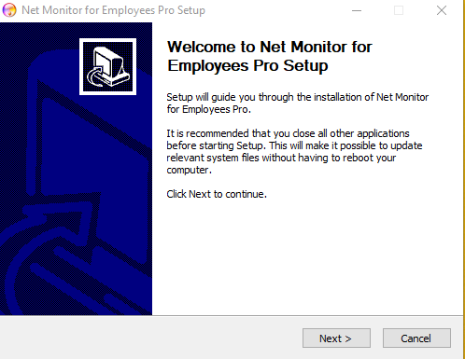

Next

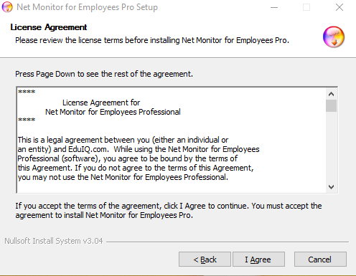

Next, e selecione opção console

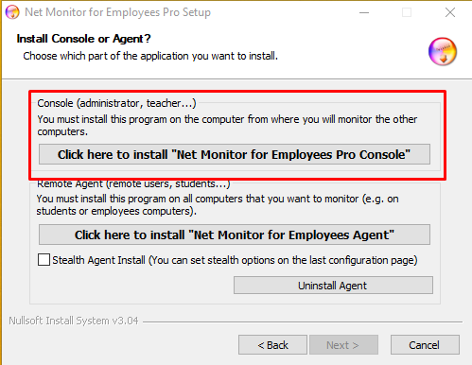

Next

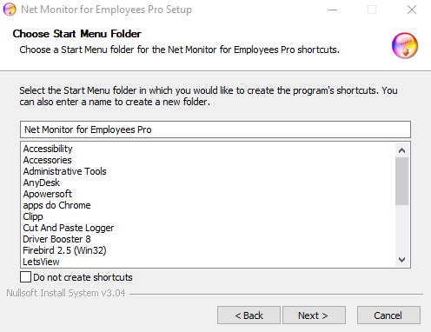

Next

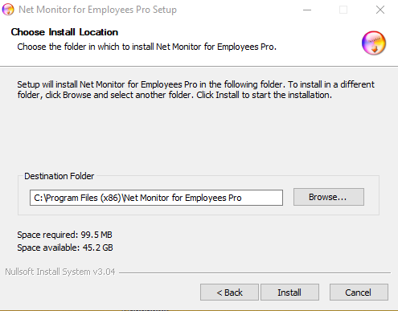

E instale, depois pegue o crack e jogue dentro da pasta raiz, apague o atalho original da área de trabalho e envie um atalho do arquivo crack que você acabou de colocar na raiz, depois abra o programa, cadastre uma senha e salve.

***\*Para adicionar uma maquina instale na maquina a versão “agent”, já na maqina que ira monitorar, abra o NetMonitor Console e clique na aba FILE, depois na guia SCAN NETWORK.... e coloque a senha que foi cadastrada na maquina “agente”.***

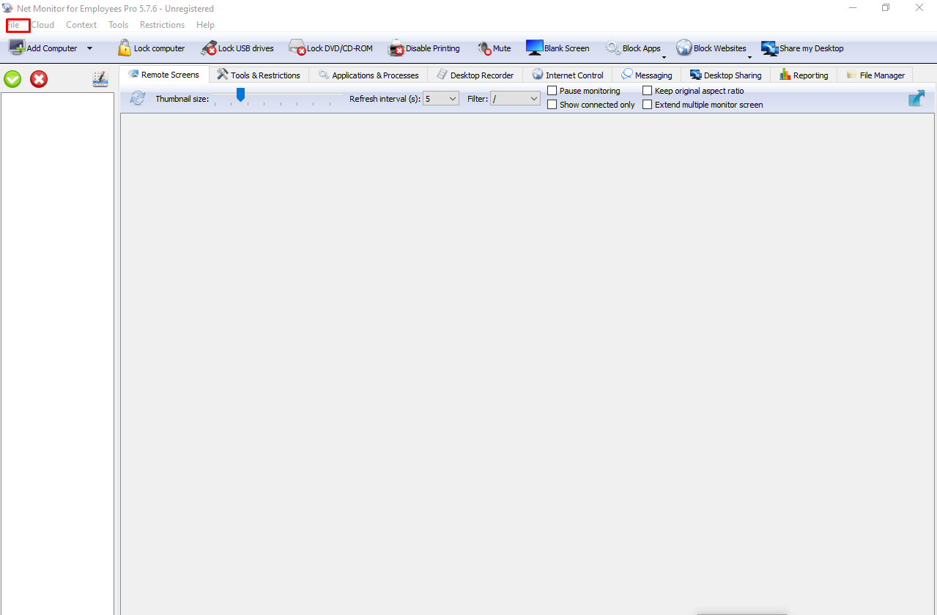

Depois

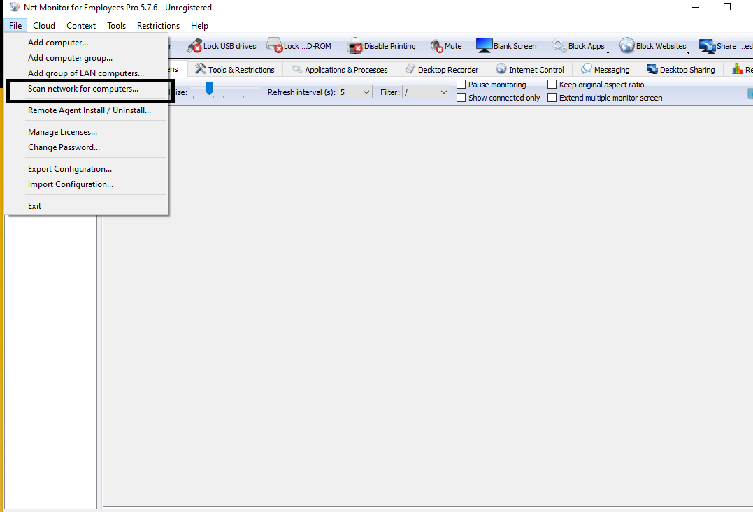

Para adicionar uma maquina abra o programa, depois na primeira "ABA", depois em "SCAN"

depois digitar a senha, o programa ira buscar todas as maquinas Agentes que foram configurados com a senha

Para maquinas fora da mesma rede mas no mesmo range de ip, adiciona-las pelo IP e mesma senha configurada

** Na mesma máquina pode ser instalado o console e o agente juntos **